Melding om fisket uke 29/2022
Rapporten skrevet mandag 25.07.2022 av Audun Reiertsen og Amalie Oda Harland.

Alle kvanta i rapporten er oppgitt i tonn rundvekt, hvis ikke annet er presisert, og verdi i 1.000 kroner, evt. millioner kroner.

Generelt
Omsetningsdata i denne rapporten skriver seg først og fremst fra uke 29 i 2022, dvs. 18.-24. juli 2022.

Uke 29 ble relativt rolig, her kan nevnes at Vesterålen fikk en veldig rolig uke da ingen ferskomsetning er registrert på hele uka. Derimot er det brukbar aktivitet på Finnmarka som i takt med årstiden bærer ferskomsetningen på sine skuldre også denne uka. Torsken, seien og kongekrabbe er fortsatt største bidragsytere til dette. Utover dette er det også aktivitet i fisket etter ferske kystreker og taskekrabbe. For frystomsetningen har det vært en nedgang fra uken før, men landingstallene av fryst råstoff viser stor aktivitet der reke står for det alle meste av kvantaene.

Råfisklagets omsetning i uke 29 er på 139,6 millioner kroner (foreløpige tall), ned fra 195 millioner kroner uken før. I tallet for uke 29 inngår 27 millioner kroner etter landing fra russiske frysetrålere. Omsetningen for norske båter stod dermed for 112 millioner kroner, fordelt med 90 millioner kroner på fersk og 22 millioner kroner på fryst råstoff.

Tilsvarende for uke 29 i fjor var omsetninga 70 millioner kroner, der utenlandske fangster stod for 0,5 millioner kroner. Norske fangster utgjorde da 70 millioner kroner, fordelt med 41 på fersk og 28 på fryst råstoff.

Totalomsetningen hittil i år sammenlignet med tilsvarende periode i fjor framgår av tabell 1. Den økte omsetningen for norske båter er på over 3 milliarder kroner, fordelt med pluss på 2,1 på fersk- og 0,9 på frystomsetningen. Frystomsetningen pr uke 29 i år er på 4.073 millioner kroner, mens ferskomsetningen er oppe i 6.452 millioner kroner. En stor del av den økte frystomsetningen skriver seg fra sluttspurten i 2021 der kvantumet er omsatt på begynnelsen av 2022. Men økt omsetning av fryst råstoff også i uke 6, da foreløpig ukerekord ble satt med 275 millioner kroner, en rekord som ble slått i uke 12 da med 290 millioner kroner. Omsetningen av fryst torsk pr uke 29 i år er 1.936 millioner kroner mot 1.218 millioner kroner til samme tid i fjor, av kvantum på henholdsvis 63.370 og 59.228 tonn. Når det gjelder omsetningen av fersklevert råstoff, drar torsken opp pga. økte priser til tross for redusert kvantum. Kvantum fersk torsk omsatt så langt er 189.050 tonn, mot 193.415 tonn til samme tid i fjor, mens verdien er opp fra 3.109 til 4.616 millioner kroner.
Tabell 1: Totalomsetning fordelt på norske og utenlandske leveranser
 | Millioner kroner
 | Pr uke 29/2022 | Pr uke 29/2021
Norske fartøy  Utenlandske fartøy | 10.528  1.604 | 7.521  1.295
Totalsum | 12.131 | 8.816

Råfisklagets omsetning for norske båter i uke 29 i år fremgår av tabell 2, med fordeling på fersk/fryst råstoff, og pr fiskeslag. Foreløpige tall for fryst råstoff i perioden viser 22 millioner kroner, ned fra 75 millioner kroner uka før. I uke 29 var fryst reke størst i verdi med 8,7 millioner kroner, fra et kvantum på 398 tonn. Deretter fulgte 225 tonn fryst snabeluer, der verdien var 4,5 millioner kroner. Videre var det omsatt 174 tonn fryst hyse og 163 tonn fryst sei til verdi henholdsvis 4,0 og 2,8 millioner kroner.

Vi tar også med landinger av fryst råstoff i uke 29 som bare delvis er omsatt. Totalt 10.655 tonn er levert til nøytrale fryselager i uke 29, opp fra 5.600 tonn uka før.

Av dette kvantumet var det 6.203 tonn reke, deretter fulgte 1.085 tonn snabeluer, 710 tonn sei og 195 tonn raudåte. Rekekvantumet var det 10 båter som stod for, med flere store landinger der største var på vel 870 tonn. Den nådde likevel ikke helt opp i de vel 900 tonn som var levert i uke 27 fra “Remøy”, som er største enkeltlanding av reke noen gang registrert i Råfisklagets distrikt. Fiskekvantumet var levert av 6 trålere.

Omsetningen av ferskt råstoff i uke 29 utgjorde 90 millioner kroner, ned fra 104 millioner kroner uka før. Torsken var størst i verdi med 31 millioner kroner av et kvantum på 1.353 tonn, fulgt av seien med 24 millioner kroner etter leveranser av vel 2.467 tonn.

Omsetningen av fersk torsk økte fra 1.291 tonn uka før. Fordelt per redskap er 837 tonn tatt på snurrevad, 196 tonn på trål, 236 tonn på line/autoline, 54 tonn på juksa og 27 tonn på garn. Størst snurrevadkvantum er levert i Øst-Finnmark med 867 tonn og Vest-Finnmark med 435 tonn. Det meste av snurrevadtorsken er tatt i Øst-Finnmark som har 438 tonn av totalen, etterfulgt av Vest-Finnmark med 365 tonn av totalen.

Tabell 2. Omsetning for norske båter i uke 29/2022, fordelt pr fersk/fryst og pr fiskeslag
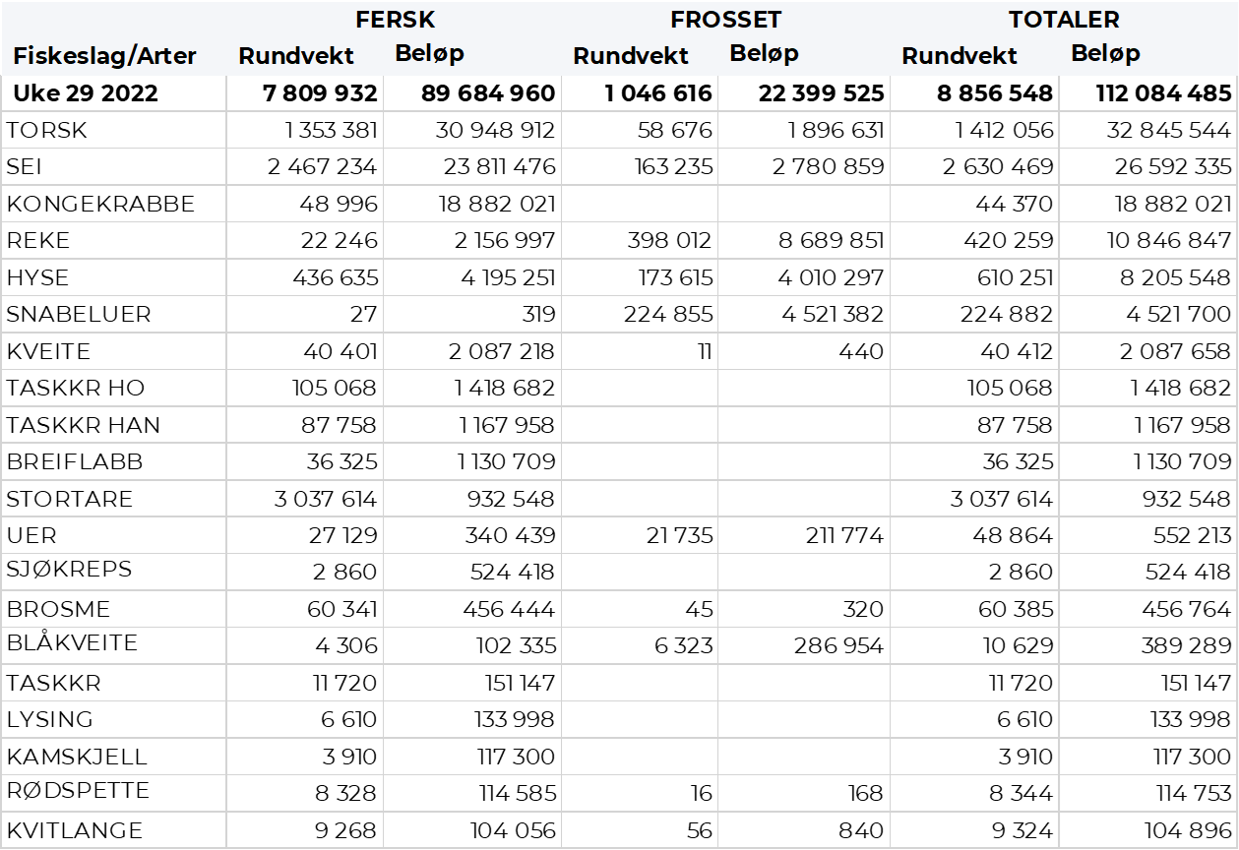

Omsetningen av fersk sei i uke 29 utgjorde 2.467 tonn/ 23,8 millioner kroner, en liten nedgang fra uken før da det var omsatt 2.620 tonn/25 millioner kroner. Notfisket stod for det meste med 1.314 tonn, fulgt av snurrevad med 917 tonn, for øvrig en kraftig økning fra uken før når det var omsatt 368 tonn tatt med snurrevad. 141 tonn er tatt på garn og 88 tonn på juksa. I likhet med torsken er det i Finnmark det meste av seien tas, 915 tonn av notseien og 520 tonn av snurrevadseien er tatt i Vest-Finnmark. Troms har en ikke ubetydelig andel av notseien med 399 tonn, ellers kan nevnes 340 tonn snurrevad sei i Øst-Finnmark.

Omsetningen av fersk hyse i uke 29 utgjorde nær 437 tonn/ 4,19 millioner kroner, ned fra 500 tonn/4,3 millioner kroner uken før. Av omsatt kvantum i uke 29 var 141 tonn levert i Øst-Finnmark, 173 tonn i Vest-Finnmark og 118 tonn i Lofoten. Av kvantumet levert Øst-Finnmark var 94 tonn tatt på snurrevad og 47 tonn på line/autoline. I Vest-Finnmark og Lofoten var nesten hele kvantumet tatt på snurrevad.

I løpet av uke 29 ble det fisket 49 tonn kongekrabbe til verdi 19,4 millioner kroner, opp fra 40 tonn/ 16,6 millioner kroner uka før. Av dette ble 40 tonn fanget i det regulerte fisket av 108 fartøy, 6 tonn ble tatt i det uregulerte fisket av 43 fartøy og 2,8 tonn ble tatt i ungdomsfisket. Gjennomsnittsprisen for A-kvalitets hannkrabbe fra det regulerte fisket var 472 kr/kg, ned fra 481 kr/kg uka før. Fordelt per fangstfelt for all fangst av kongekrabbe er fordelingen følgende: 13,5 tonn i Varangerfjorden, 12,5 tonn i Laksefjorden, 7 tonn i Porsangerfjorden, 5 tonn i havområdet mellom Berlevåg og Båtsfjord og 4,9 tonn i Tanafjorden. Mindre kvanta i resterende soner.
I løpet av uke 29 er det omsatt 22,2 tonn ferskreke til verdi 2,1 millioner kroner, mot 25,1 tonn/ 2,6 millioner kroner uka før. Av dette var 18 tonn fersk kokt reke til verdi 2,1 millioner kroner og med snittpris 115 kr/kg forrige uke. For all fangst samlet fordeler kvantumet seg med 8,9 tonn i Varangerfjorden og 3,4 tonn i Kvænangen. Kvanta under 2 tonn i resterende fangstfelt.

Omsetningen av taskekrabbe i uke 29 var 204,5 tonn til 2,7 millioner kroner, omtrent likt med uka før da det ble omsatt 205 tonn/ 2,7 millioner kroner. Det meste av kvantumet, 115,7 tonn, ble levert i Sør-Trøndelag. Deretter fulgte Helgeland med 53,3 tonn, Lofoten med 20 tonn, Nordmøre med 11,7 tonn og Nord-Trøndelag med 3,7 tonn. Kvantumet ble levert av totalt 97 fartøy.
Øst-Finnmark
Fra omsetninga fra perioden i uke 29 i 2022 har vi følgende oversikt:
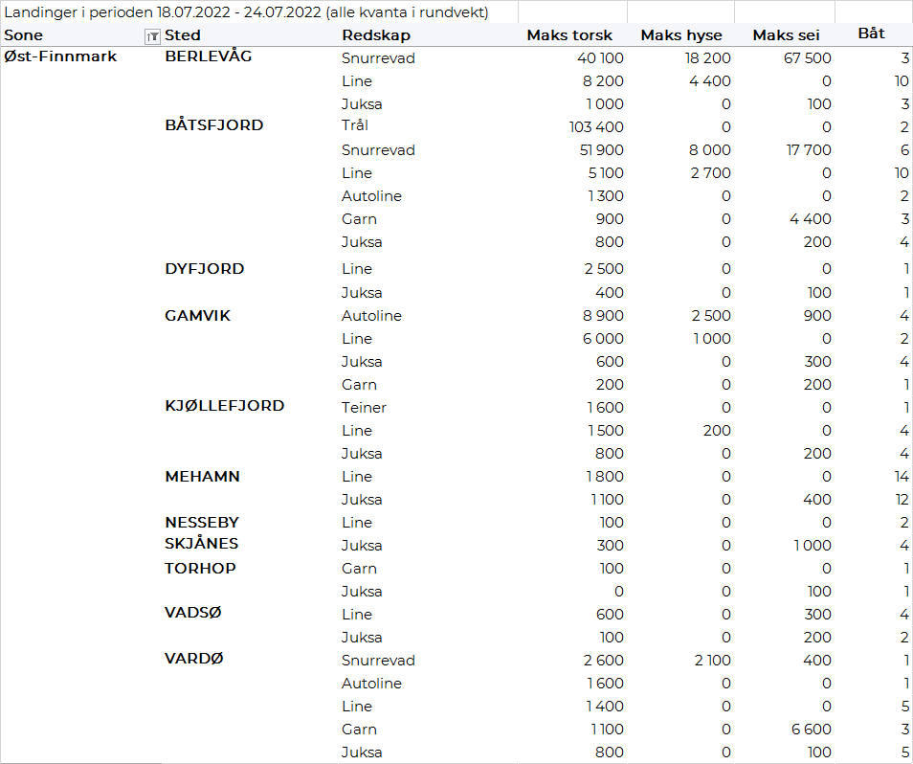
Vest-Finnmark
Fra omsetninga fra perioden i uke 29 i 2022 har vi følgende oversikt:
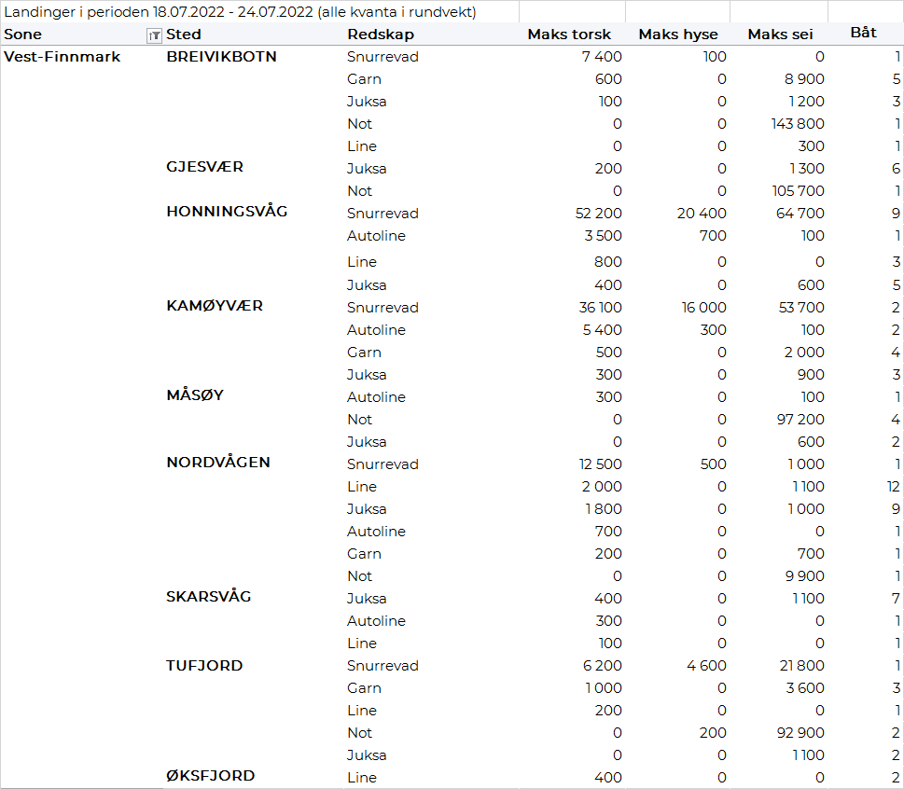
Troms
Fra omsetninga fra perioden i uke 29 i 2022 har vi følgende oversikt:
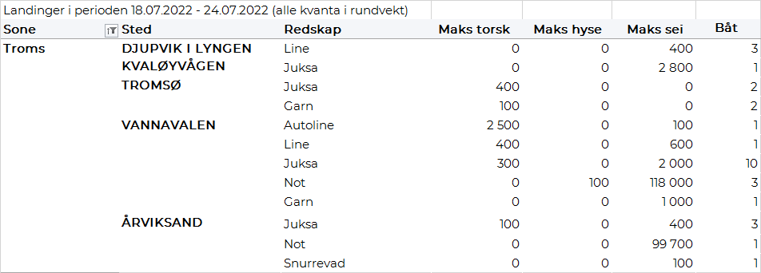
Vesterålen
Fra omsetninga fra perioden i uke 29 i 2022 har vi følgende oversikt:
Ingen ferskomsetning denne uka.
Lofoten/Salten
Fra omsetninga fra perioden i uke 29 i 2022 har vi følgende oversikt:
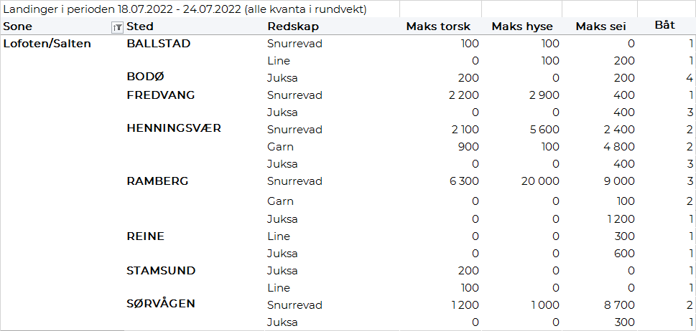
Helgeland-Nordmøre
Fra omsetninga fra perioden i uke 29 i 2022 har vi følgende oversikt:
